РЕСУРСОЭФФЕКТИВНЫЕ БАШЕННЫЕ КОНСТРУКЦИИ
АКАДЕМИКА ШУХОВА
Канун 164-летия со дня рождения выдающегося отечественного инженера Владимира Григорьевича Шухова — лишний повод еще раз вспомнить выдающиеся инженерные задачи, блистательно им осмысленные и безупречно решенные. Гений Шухова настолько своевременно и высоко поднял международный авторитет России в различных областях инженерного искусства, что и по сей день его изобретения можно встретить в различных уголках земного шара. Одним из наиболее значимых изобретений мастера стали сетчатые конструкции башенного типа, определившие мировой вектор строительства высотных инженерных сооружений, и до сих пор не превзойденные по показателям потребительской эффективности, определяющейся массой на единицу высоты и несущей способности. Наиболее примечательными башенными конструкциями Шухова стали Шаболовская радиобашня в Москве, Херсонский и Аджигольский маяки, мачты русских броненосцев и американских линкоров, а также ряд опор ЛЭП на Оке, в Краснодаре и в Конотопе.
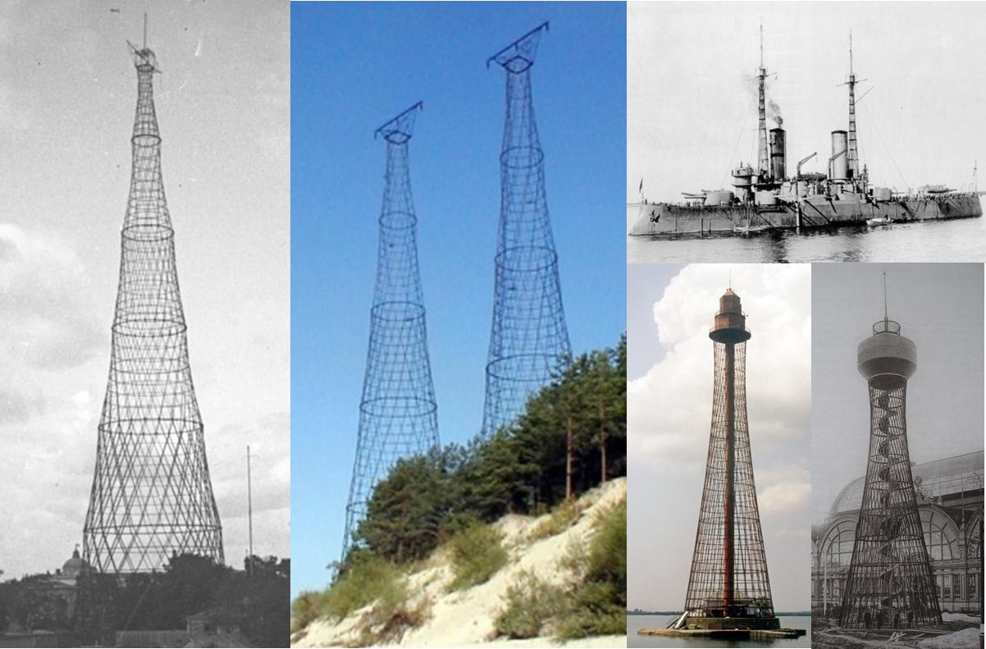
Знаменитые башенные конструкции Шухова: Шаболовская башня, опоры ЛЭП на р. Оке, мачты российского броненосца «Император Павел I»
Объединяет эти конструкции общий принцип – сетчатые оболочки, имеющие форму однополостного гиперболоида. Инженерно безукоризненная геометрическая форма башен, придающая им поразительную конструктивную надежность проверенную почти вековой историей безремонтной, но безаварийной эксплуатации, имела и чисто утилитарное значение для строительной индустрии своего времени — прямолинейность и одинаковость башенных элементов обеспечивала технологическую простоту и неслыханную для начала XX века индустриальность строительства. В то же время ажурная сетчатая структура башен Шухова практически не обладает парусностью и подвержена минимальному воздействию ветровой нагрузки, что обеспечивает их высокую несущую способность и запас прочности, сохраняющий башни и поныне в условиях весьма существенной коррозии стали элементов и узлов.
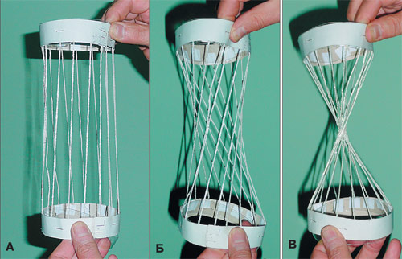
Демонстрация принципов создания однополостного гиперболоида как инженерного сооружения
Студентам строительных профилей и молодым инженерам стоит еще раз вспомнить конструктивные принципы, положенные Шуховым в основу своих башен. Создав новый эффективный тип высотного сооружения, мастер гениально обобщил теоретические работы инженеров-механиков своего времени и предложил миру их практическое, наглядное и осязаемое воплощение.
Задачей, стоявшей перед Шуховым при разработке конструктивной идеи высотной башни в 1880-х гг. было не столько создание самого высокого сооружения на планете (что само по себе вызывающе сложно), но революционного по своей инженерной сути принципа высотного строительства — оптимального по материалоемкости, простого в реализации и масштабируемого в различных диапазонах высот от десятков до сотен метров без изменения базовой схемы сооружения.
До Шухова высотные сооружения создавались на основе пространственных стальных ферм, сочетанием которых проектируемому сооружению придавалась некоторая форма, считавшаяся автором проекта рациональной, зачастую по достаточно субъективным критериям.
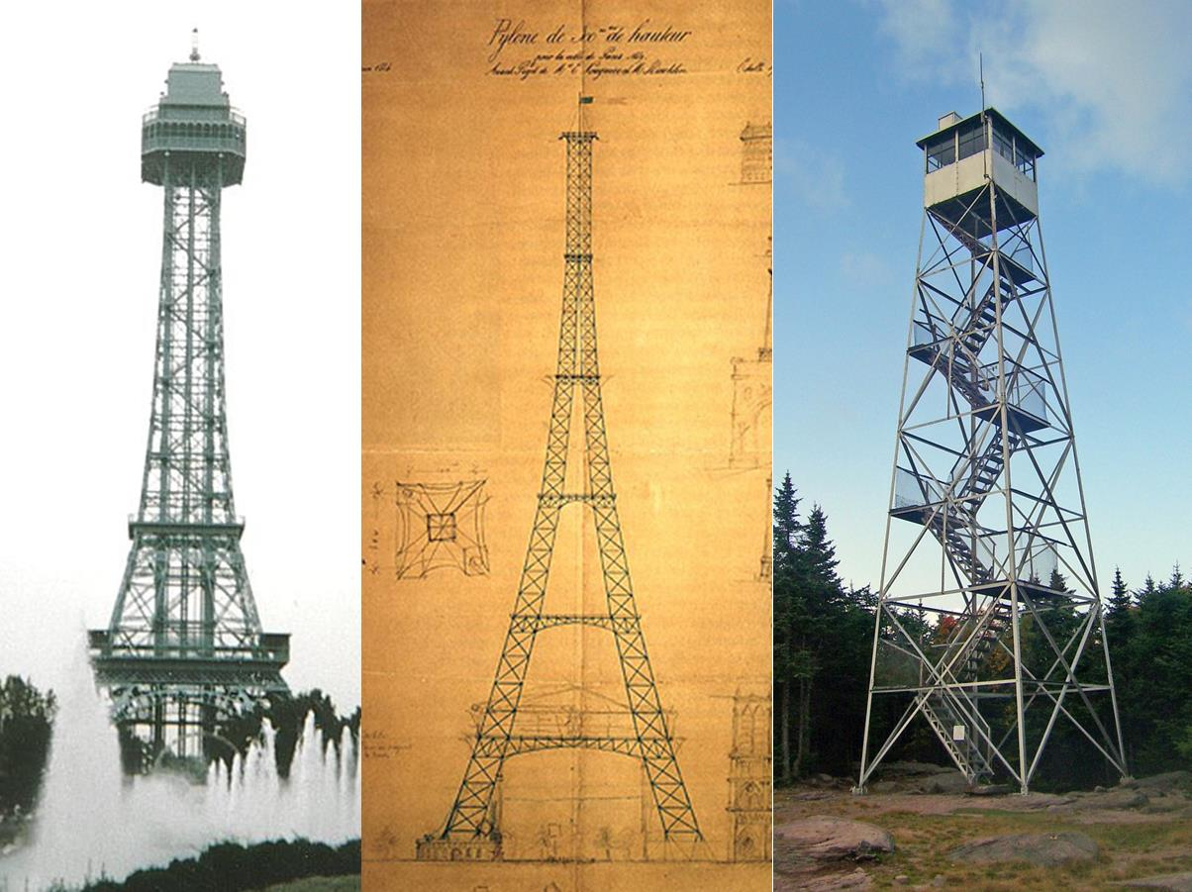
Инженерные идеи высотного строительства, бытовавшие в дошуховскую эпоху
Шуховым впервые был сформулирован принцип оптимального проектирования — поиск рационального объема упругого полупространства под нагрузкой, а для выбора и обоснования критериев оптимизации применен синтез идей механики сплошного тела. Наиболее подходящим теоретическим базисом для выбора оптимальной формы высотного сооружения им были выбраны поверхности главных напряжений в упругом полупространстве, математически описанные французским математиком и механиком Огюстеном Луи Коши и названные «квадрикой Коши» [1].
Квадрика Коши изображает поверхность второго порядка, являющейся в зависимости от граничных условий, выражающих форму приложения внешней нагрузки и ограничения деформации сооружения сферой, эллипсоидом, гиперболоидом (1):
N₁x₁ + N₂x₂ + N₃x₃ = ±c², (1)
где N₁, N₂, N₃ — главные напряжения, действующие по трем координатным осям упругого полупространства; x₁, x₂, x₃ — единичные векторы нормали к площадке главных напряжений; с — константа внешней нагрузки.
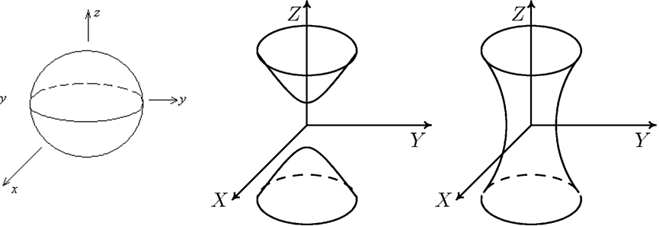
Квадрика Коши изображает поверхность второго порядка, являющейся в зависимости от граничных условий, выражающих форму приложения внешней нагрузки и ограничения деформации сооружения сферой, эллипсоидом, дву- или однополостным гиперболоидом
Если, по мысли Шухова, подобно Микеланджело отсечь от полупространства все лишнее и сосредоточить материал будущей высотной конструкции в строгом соответствии с квадрикой Коши, то есть в местах, где будущие напряжения максимальны и материал наиболее востребован, то материализованная поверхность будет представлять собой оптимальную башню, идеально работающую на проектные нагрузки, соответствующие выбранной расчетной схеме. Высотными сооружениями времен Шухова, в основном, являлись свободно и отдельно стоящие конструкции, сосредоточенно нагруженные в верхних точках — водонапорные башни, опоры линий электропередач и телеграфов, корабельные мачты — сжимаемые некоторой силой в продольном направлении (N₃ < 0) и свободно деформирующиеся в поперечном направлении (N₁ > 0, N₂ > 0), что соответствует квадрике в виде однополостного гиперболоида.
Отыскав оптимальную геометрическую форму отдельностоящей башни, работающей на сжатие в верхнем сечении, Шухов воплотил ее в жизнь в форме стальной сетки — наиболее прогрессивной в то время технологии высотного строительства. Для стальных конструкций тогда было характерно радиально-кольцевое ортогональное членение стержневых пространственных конструкций на элементы, допускаемое их общей цилиндрической или призматической формой, составленной исключительно из плоских поверхностей. Гиперболическую поверхность создать сочетанием плоских невозможно, а традиционное радиально-кольцевое членение сетки потребует криволинейных меридиональных элементов длиной в десятки метров, изготовить которые в большом количестве с приемлемой погрешностью в точности кривизны, а, стало быть, обеспечить дальнейшую сборку гиперболоида на строительной площадке сложно технически даже сейчас, в эпоху автоматизированных заводов и башенных кранов. Шухов решил поставленную задачу элегантно и технологично.
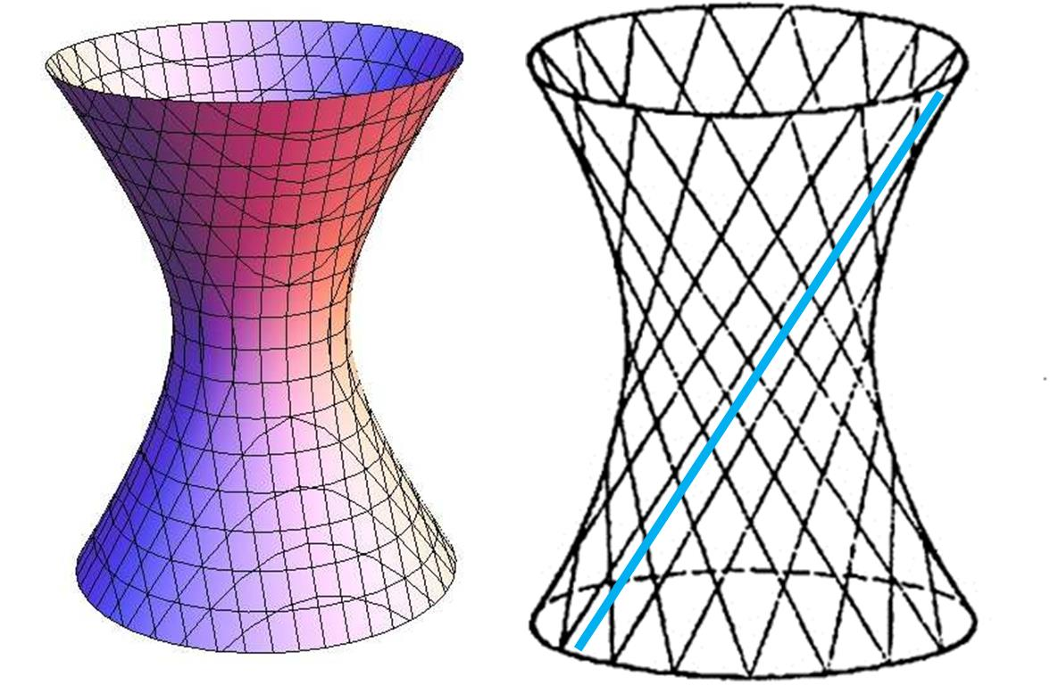
Инженерные принципы создания поверхности однополостного гиперболоида: слева — ортогональная радиально-кольцевая решетка, составленная из разнообразных криволинейных элементов; справа — использованная Шуховым ромбическая решетка, составленная из однотипных прямолинейных элементов
Общим свойством гиперболоидов является наличие семейства прямолинейных образующих, каждая из которых целиком лежит на поверхности, что и было положено Шуховым в основу башенной сетки — длинные, но прямолинейные стержни, легко собираемые на месте склепыванием из отдельных элементов могли быть изготовлены в широком диапазоне длин и поперечных сечений.
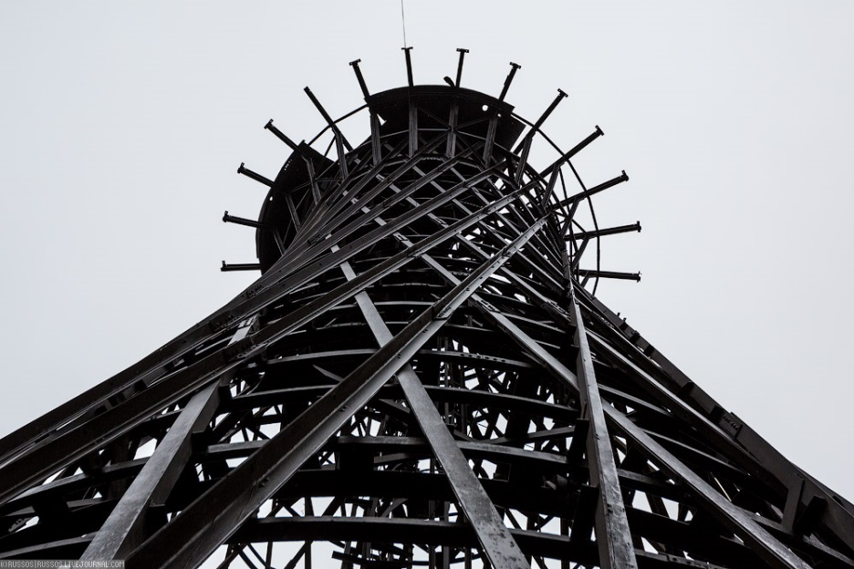
Прямолинейность элементов гиперболической сетки Шуховских башен — залог технологической простоты, точности и устойчивого качества изготовления конструкции
Это позволяло не только быстро и качественно возводить разноразмерные башни, но и оптимизировать их по высоте, сделав верхние ярусы из элементов меньшего поперечного сечения, в соответствии с уменьшающимся к вершине башни общим весом вышележащих частей.
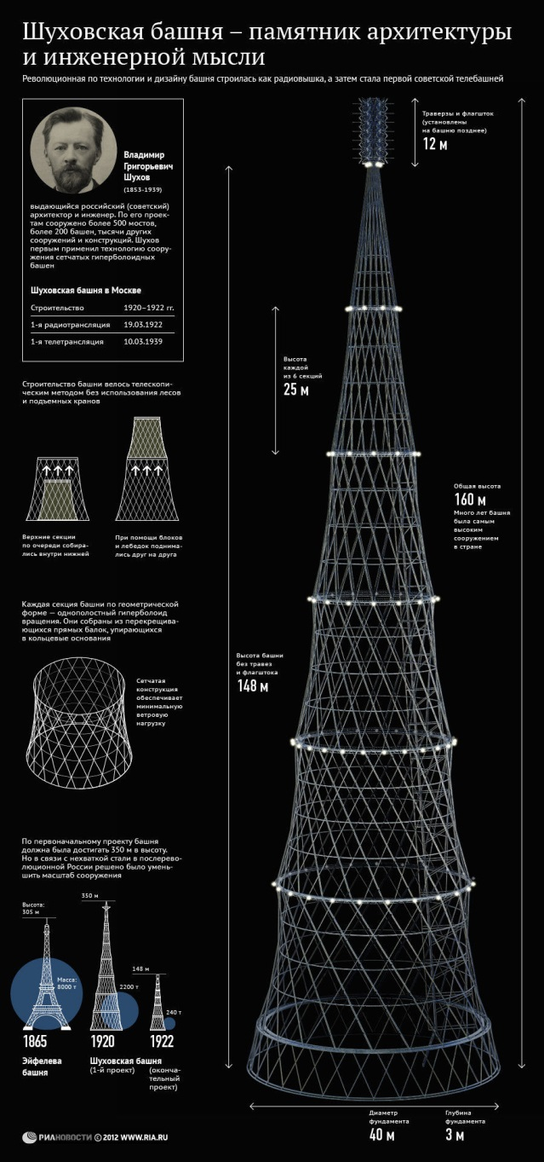
Башенные конструкции Шухова явили собой выдающийся пример синтеза теоретических воззрений строительной механики и их практического воплощения, существенно превосходящий аналоги того времени по всем без исключения потребительским, экономическим и техническим параметрам, став визитной карточкой строительной отрасли эпохи. Превосходство башенных конструкций Шухова, прежде всего, заключалось в исключительно малой материалоемкости, составляющей в случае наиболее высоких башен до 6-7 т на метр высоты, что, например, почти вчетверо меньше удельной материалоемкости башни Гюстава Эйфеля в Париже.
Благодаря равномерному распределению нагрузки в кольцевых опорных ребрах ярусов башни Шухова могли быть легко масштабированы теоретически до бесконечных высот — достаточно было изготавливать их опирающимися друг на друга секциями, уменьшающими диаметр поперечника по высоте башни. Единственным практическим ограничением высоты Шуховских башен являлась и является экономическая целесообразность — не следует забывать о росте массы и стоимости конструкции пропорционально третьей степени увеличения линейных размеров.
В начале XX века строительство высотных было весьма актуальным, поскольку напрямую влияло на степень охвата территории радио и телевизионным вещанием, что означало прогресс и экономическое развитие государства. Сегодня же, с активным использованием спутникового и оптоволоконного вещания и связи актуальность строительства высотных инженерных сооружений практически утрачена, и там где они все еще возводятся, они возводятся исключительно как архитектурные доминанты, туристические достопримечательности, смотровые площадки, символ амбиций и экономической мощи страны. Тем отраднее, что среди относительно немногих на фоне обитаемых высоток (небоскребов) проектов современных башен, конструктивные идея Шухова все так же актуальны и востребованы. Так, вглядываясь в очертания 108-метровой башни порта Кобе в Японии, замечаем знакомую сетчатую структуру, обеспечившую башен устойчивость в семибалльном землетрясении в 1995 г. Телебашня в австралийском Сиднее высотой в 309 м является второй по величине постройкой на континенте. Телебашня Кантон в китайском Гуанчжоу, используя принципы нарочито грубого и масштабного, но хорошо читаемого шуховского гиперболоида достигает высоты 600 метров по шпилю.
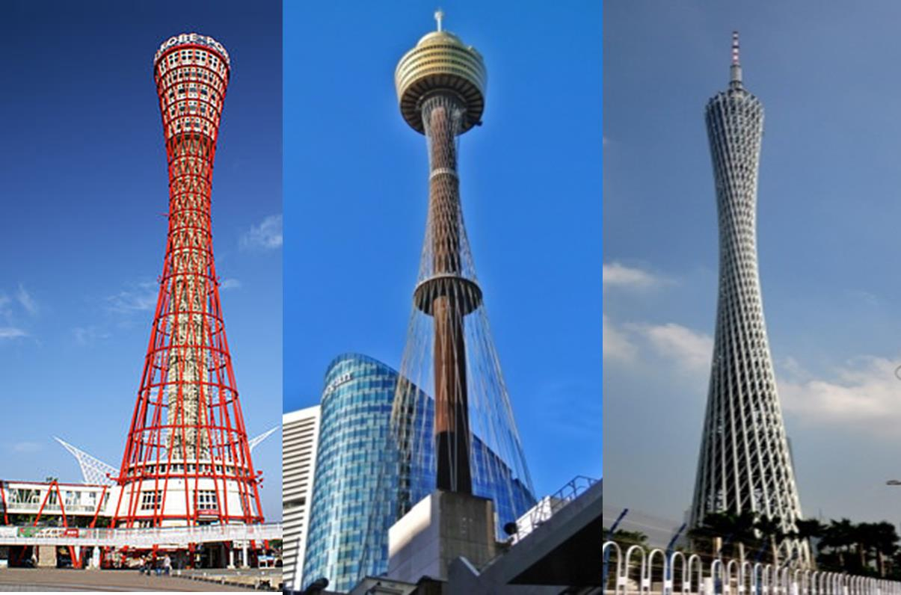
Башни, реализующие конструктивные принципы Шуховского гиперболоида: Башня Кобе, телебашня Сиднея, телебашня Гуанчжоу
Один из известнейших архитекторов современности Норман Фостер также мог оставить свое шуховское творение, предложив в 2007 г. к реализации в Москве проект 450-метрового культурно-делового центра «Хрустальный остров». Небоскреб должен был иметь общую площадь внутренних помещений более 2,5 млн м², что сделало бы его самым вместительным зданием на планете. Шуховские принципы оптимального высотного строительства позволяли реализовать и столь амбициозный проект, отмененный из-за всемирного финансового кризиса 2008 г.
На проходившей в 2006 г. в Москве международной научной конференции «Heritage at Risk. Сохранение архитектуры XX века и Всемирное наследие» Шуховская башня единодушно признана одним из семи наиболее значимых архитектурных шедевров русского авангарда коллегией из 160 специалистов, представлявших 30 архитектурных школ планеты. Изобретение Шухова до сих пор расценивается как весомый вклад в историю архитектуры, макеты его башни выставляются на престижных архитектурных выставках Европы последних лет, а изображение шуховского гиперболоида даже использовалось в качестве логотипа парижского центра Помпиду. В 2003 году на выставке "Лучшие конструкции и сооружения в архитектуре XX века" в Мюнхене был установлен позолоченный шестиметровый макет башни. И сегодня в XXI веке для новых поколений российских инженеров и исследователей Шухов был и остается примером беззаветного и неоценимого служения науке и Отечеству.

Кафедра экспертизы и управления недвижимостью
БГТУ им. В.Г. Шухова

